“有机致敬母爱奇迹”-爱斯时光公益活动
广 告 主：爱斯时光
所属行业：母婴
执行时间：2020.03.08-04.24
参选类别：公益营销类
营销背景
疫情的突然来袭让社会仿佛按下了暂停键，为了为打赢这场战疫，无数医护人员冲锋在前，留下最美逆行者的身影。工作中，她们是白衣天使，生活中，她们是孩子的母亲。爱斯时光希望通过自己的力量向这群伟大的白衣天使致敬。
营销目标
作为高端有机婴幼儿奶粉品牌，爱斯时光希望在三八妇女节向支援武汉的医护人员妈妈（逆行者妈妈）们致敬，尽品牌之力给与逆行者妈妈支持并希望更多的妈妈感知到爱斯时光的品牌温度。
策略与创意
疫情期间，大部分的母婴品牌支持逆行者妈妈的行动都专注于为在家里的孩子提供营养。我们的洞察是妈妈们除了担心孩子的营养能否得到保证，更担心没有妈妈的陪伴孩子们可能产生的心理健康问题。基于此洞察，我们为爱斯时光策划了此公益行动，一方面向逆行者妈妈捐赠奶粉保证孩子们的营养，另外一方面制作《我的妈妈是超人》儿童绘本故事，用妈妈去武汉打怪兽拯救人类的女超人小故事帮助孩子们更好地认知妈妈不在家的原因。
执行过程/媒体表现
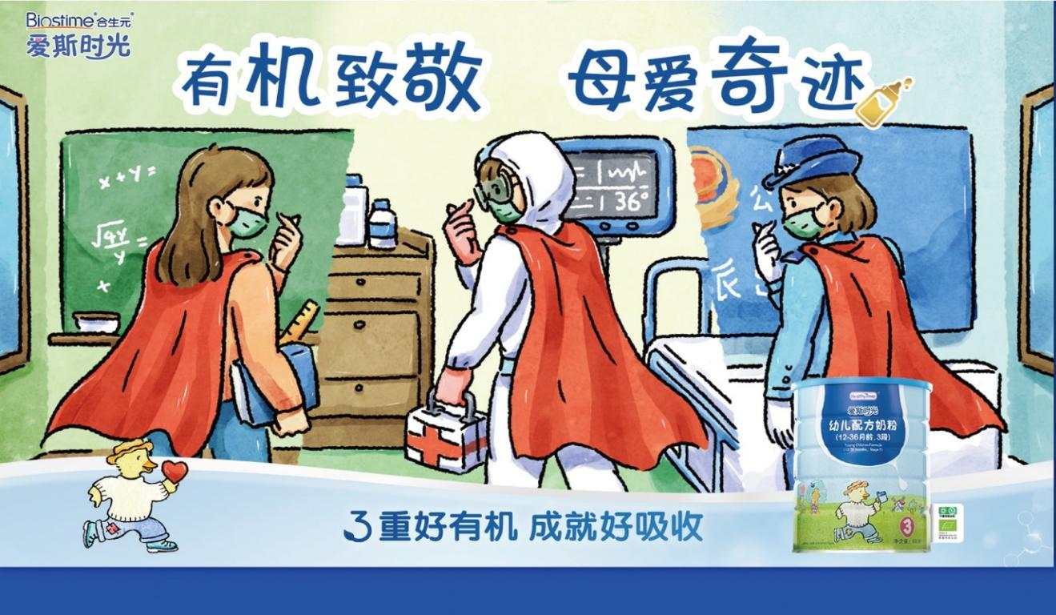
为了更好地传播，我们先后发布了两条H5，第一条向大众传播绘本故事并为用户生成个性化为妈妈打call分享海报，第二条邀请儿童绘本专家录制绘本故事音频，并呼吁更多的妈妈为孩子录制音频故事帮助孩子们更好的理解此次疫情。并通过直播，呼吁更多用户进入H5参与音频故事的录制。
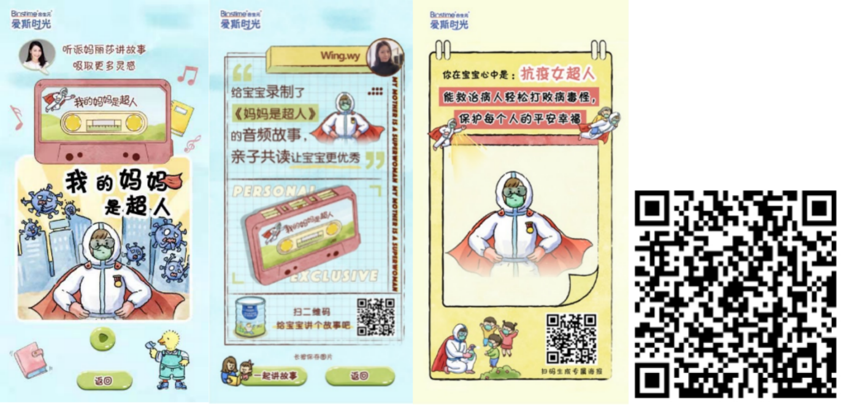
为保证捐赠的产品精准地满足逆行者妈妈的孩子们的营养需求，此次公益行动通过与广州支援武汉医疗队直接对接，我们通过电话联系了近百位逆行者妈妈的家人，他们的孩子都有0-3岁之间，面临着长期见不到妈妈的分离焦虑。
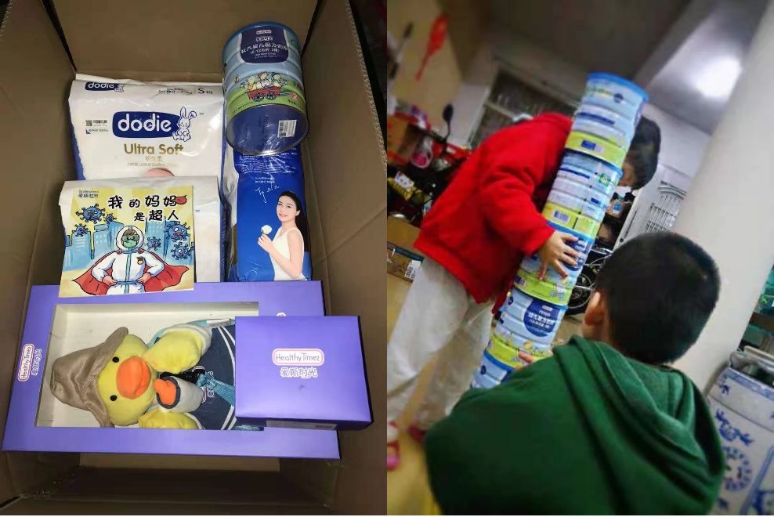
另一方面联合儿童绘本专家设计制作绘本故事帮助更多的孩子们对疫情产生正确的认识。
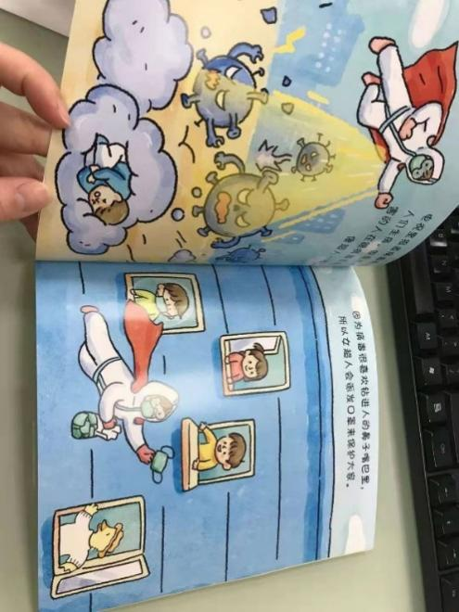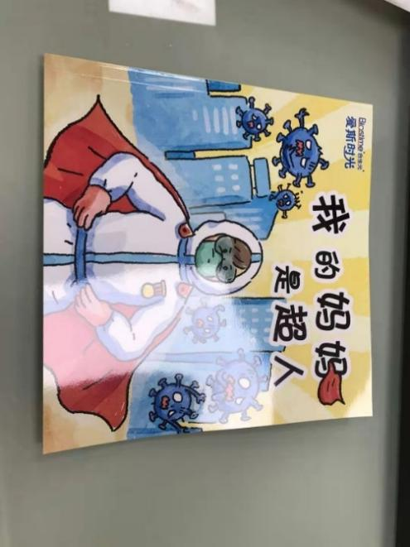
通过两个方面的努力让孩子们的生理和心理健康得到保证，减少逆行者妈妈们的后顾之忧。并且利用两轮H5传播及一场直播，让大众从认知到参与，让爸爸妈妈们利用绘本故事向自己的孩子讲述此次疫情中医护人员的英雄故事从而使这次公益行动意义更广。
营销效果与市场反馈
此次公益行动得到了逆行者妈妈及家庭的积极反馈，受助家庭均表达了对爱斯时光的感激，绘本故事得到了妈妈们的一致好评。对公众的传播也得到了积极的响应，在极度有限的推广资源下，两条H5均获得了过万的浏览量，获得了大量的UGC传播，受众对于爱斯时光的品牌好感度实现了提升。

